附件4
廉政知识问答操作说明
1.微信扫描二维码进入“荔枝竞答”小程序参与答题。

2.进入“荔枝答题”界面，点击“进入”-“中国大学生在线知识问答平台”，填写个人基础信息后，登录系统。
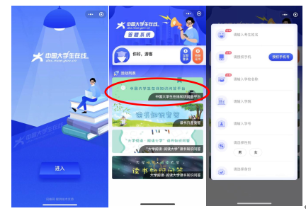
3.进入系统后，点击“廉洁教育知识答题”，开始考试。
